

Explorando la fabricación: el auto-ensamble

JUEGO 1: ANILLO
En sus marcas, listos…
Este juego requiere un número par de participantes.
¡Auto-ensamble!  - ¡Tómense todos de las manos! Ninguna mano puede quedar libre. Encuentra dos personas diferentes, una para cada mano.  - Sus manos derechas deben tomar las manos derechas de otras personas, y sus manos izquierdas deben tomar las manos izquierdas de otras personas.  - No pueden cruzar los brazos.  ¿Qué sucede?  Siguiendo las instrucciones formaron un círculo con una persona de por medio mirando hacia adentro, creando así un patrón específico. Mientras sigan estas mismas reglas, ¡podrán “auto-ensamblarse” siempre en este mismo patrón!  ¿Por qué es nanotecnología? | Mirando hacia adentro  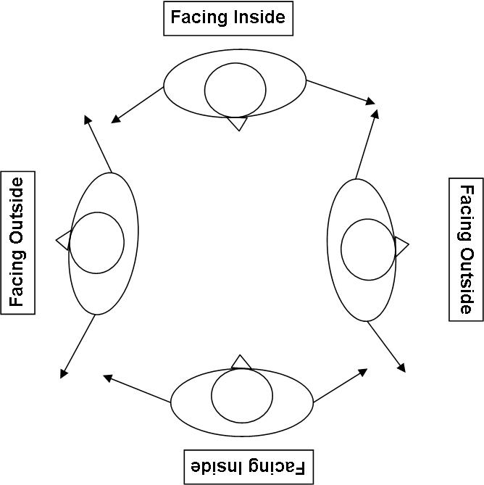  Mirando hacia afuera  Mirando hacia afuera  Mirando hacia adentro

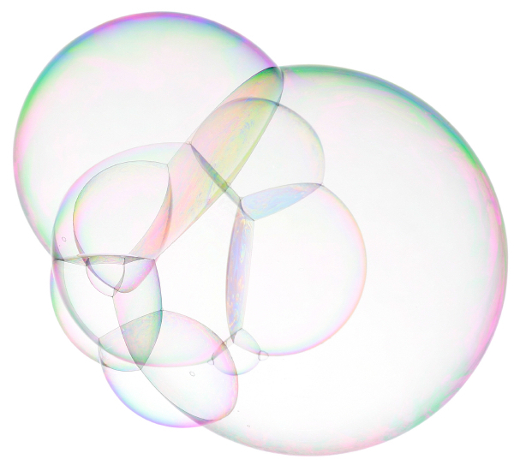  Burbujas de jabón | El auto-ensamble es un proceso en el cual las moléculas y las células se organizan a sí mismas en estructuras funcionales. El auto-ensamble ocurre en la naturaleza: los copos de nieve, las burbujas de jabón y el ADN son solamente tres ejemplos de cosas que se construyen por sí mismas.  Los investigadores en el campo de la nanotecnología están estudiando el auto-ensamble para poder crear nuevos materiales y tecnologías de menos de 100 nanómetros de tamaño. (Un nanómetro es la mil millonésima parte de un metro.) La nanotecnología les permite a los científicos e ingenieros fabricar objetos como chips de computadora más pequeños y rápidos, y nuevas medicinas para tratar enfermedades como el cáncer.

Explorando la fabricación: el auto-ensamble

JUEGO 2: CÁPSULA
En sus marcas, listos…  - Delimiten un espacio para realizar la actividad.  - Divídanse en dos grupos:  - Grupo 1: aproximadamente un tercio de los participantes  - Grupo 2: aproximadamente dos tercios de los participantes  ¡Auto-ensamble!  Grupo 1:  - Deben pararse en el área delimitada para la actividad.  - Pueden caminar, no correr, en ese espacio.  - No pueden tocar a nadie del Grupo 2.  Grupo 2:  - Colóquense en el borde del área del Grupo 1. Formen una cadena agarrándose las manos.  - Caminen, no corran, hacia el Grupo 1 y traten de “envolverlos”.  - No rompan su cadena, y no toquen a nadie del Grupo 1.  - Cuando todos los integrantes del Grupo 1 estén dentro de su fila, entonces las personas que se encuentran en los extremos se toman de la mano para formar un círculo. |  | 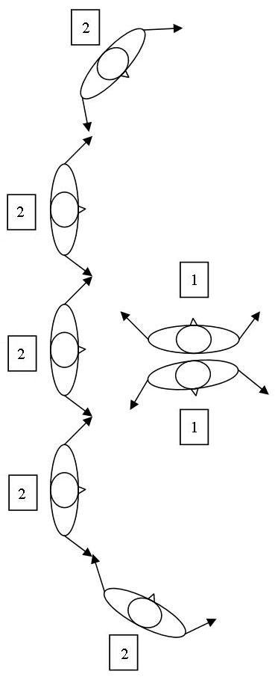
¿Qué sucede?  ¡Hicieron una cápsula! Son un modelo de nano-cápsulas, unas partículas pequeñísimas con concha exterior y un interior hueco.  Las nano-cápsulas pueden diseñarse y ser rellenadas para transportar medicina a partes enfermas del cuerpo, sin tocar las partes sanas. Estos “medicamentos inteligentes” requieren mucho menos medicina, teniendo así menos efectos secundarios. El auto-ensamble es un proceso importante para fabricar nano-cápsulas.  ¿Por qué es nanotecnología? |  | 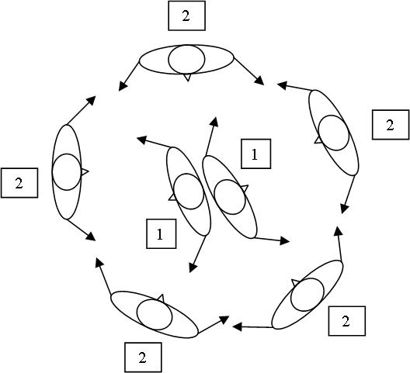
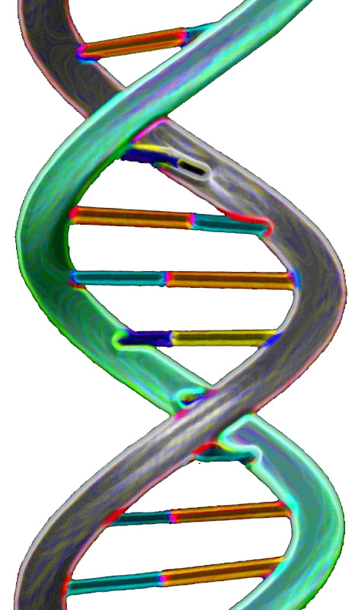  Imagen de ADN | El auto-ensamble es un proceso mediante el cual las moléculas y las células se organizan por sí mismas en estructuras funcionales. El auto-ensamble ocurre en la naturaleza: los copos de nieve, las burbujas de jabón y el ADN son solamente tres ejemplos de cómo las cosas se construyen por sí mismas.  Los investigadores en el campo de la nanotecnología están estudiando el auto-ensamble para fabricar nuevos materiales y tecnologías más pequeñas de 100 nanómetros. (Un nanómetro es la mil millonésima parte de un metro.) La nanotecnología les permite a los científicos e ingenieros fabricar objetos como chips de computadora más pequeños y rápidos, y nuevas medicinas para tratar enfermedades como el cáncer.

Explorando la fabricación: el auto-ensamble

JUEGO 3: COPO DE NIEVE
En sus marcas, listos…
- Este juego requiere 9 ó 15 participantes. Con 9 participantes divídanse en dos grupos. Con 15 participantes divídanse en tres grupos.
- Divídanse en grupos:
- Grupo 1= 3 personas, utilicen guantes ROJOS en AMBAS manos
- Grupo 2= 6 personas, cada persona utiliza un GUANTE ROJO y un GUANTE AZUL
- Grupo 3= 6 personas, utilizan UN GUANTE AZUL en una mano solamente
¡Auto-ensamble!  Grupo 1:  - Párense de manera que cada uno de sus hombros toque el hombro de alguien del Grupo 1.  - No pueden estar frente a ninguna persona del Grupo 1.  Grupo 2:  - Estiren sus brazos hacia los lados.  - Tómenle la mano a alguien.  - No pueden tomarle la mano a ninguna persona del  Grupo 2.  - Tienen que tomarle la mano a alguien que esté utilizando el mismo color de guantes.  Grupo 3:  - Estiren sus brazos hacia los lados.  - Deben tomar la mano de alguien que tenga el mismo color de guantes.  - No pueden tomarle la mano a ninguna persona del Grupo 3. | 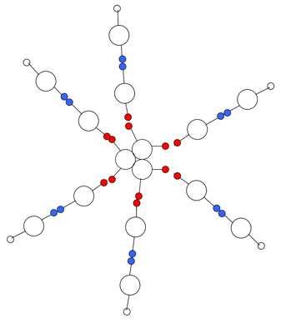

¿Qué sucede?
¡Hicieron el modelo gigante de un copo de nieve! Los copos de nieve son uno de los mejores ejemplos naturales de auto-ensamble.

¿Por qué es nanotecnología?
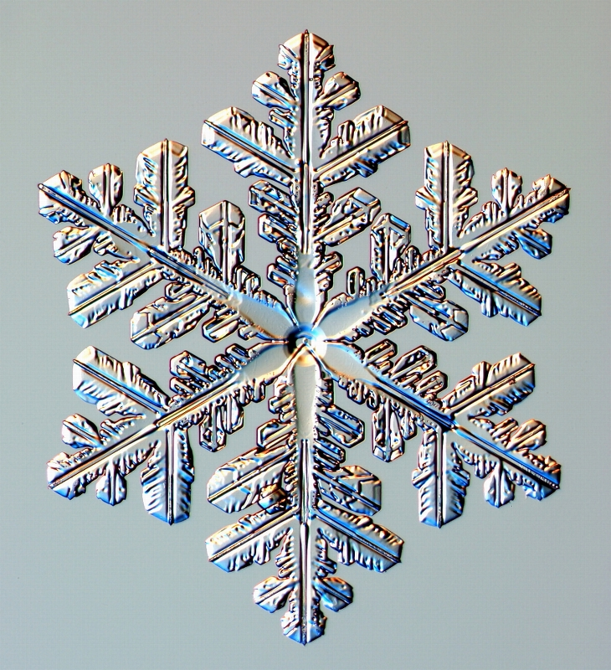  Copo de nieve | El auto-ensamble es un proceso mediante el cual las moléculas y las células se organizan por sí mismas en estructuras funcionales. El auto-ensamble ocurre en la naturaleza: los copos de nieve, las burbujas de jabón y el ADN son solamente tres ejemplos de cómo las cosas se construyen por sí mismas.  Los investigadores en el campo de la nanotecnología están estudiando el auto-ensamble para fabricar nuevos materiales y tecnologías más pequeñas de 100 nanómetros. (Un nanómetro es la mil millonésima parte de un metro.) La nanotecnología les permite a los científicos e ingenieros fabricar objetos como chips de computadora más pequeños y rápidos, y nuevas medicinas para tratar enfermedades como el cáncer.

